07-341 Д-164А автогудронатор ёмкостью 5 м3 для распределения битума по поверхности на шасси МАЗ-200 4х2, ширина разлива от 2,75 до 7 м, привод спецоборудования от автономного ГАЗ-МК 30 лс, снаряженный вес 9 тн, ЯАЗ-204А 120 лс, 50 км/час, Кургандормаш г. Курган, 1949/51-65 г.
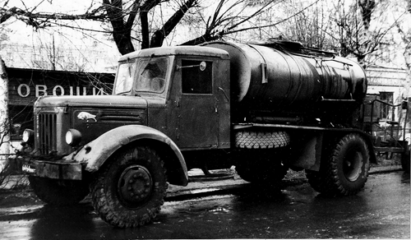

Гудронатор, машина для равномерного распределения органических вяжущих материалов на основе гудрона (битумов и дёгтей) по обрабатываемой полосе дорожного покрытия при строительстве и ремонте автомобильных дорог. Гудронатор обеспечивает подогрев вяжущего материала до 150-180 °С и распределение его в дозированном количестве (0,5-10 л/м³ на ширине 1-7 м). Основной тип гудронаторов - автогудронаторы. На шасси автомобиля установлены: цистерна ёмкостью до 7000 л для вяжущего материала; система подогрева, состоящая из горелок и топливного бака; система распределения [насос, создающий давление до 0,6 Мн/м² (6 кгс/см²), распределительная труба с соплами разных размеров]. Привод насоса - от двигателя автомобиля (через коробку отбора мощности) или от специального двигателя. Гудронаторы снабжены контрольно-измерительными приборами: манометром, указателем уровня вяжущего материала в цистерне, термометрами. Автогудронаторы, кроме распределения вяжущего, набирают материал из битумоплавильни и транспортируют его к месту разлива.
Существуют ручные гудронаторы с ёмкостью бака 200-500 л, которые используются при ремонте покрытий. Разлив материала производится с помощью ручного насоса, создающего давление 0,2-0,3 Мн/м² (2-3 кгс/см²). Прицепные распределители битума представляют собой перекачивающее и распределяющее устройства, которые работают с автобитумовозами.
С. А. Соломонов.
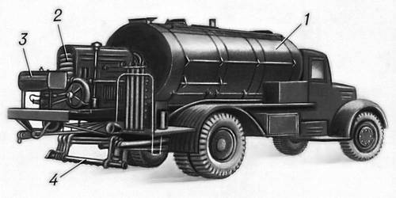
Автогудронатор: 1 - цистерна; 2 - привод насоса; 3 - насос; 4 - распределители материалов.

НОВЫЙ АВТОГУДРОНАТОР Д-104
Инж. Пруссак Б. Н.
Курганским заводом дорожных машин Министерства строительного и дорожного машиностроения в конце 1948 г. выпущен опытный образец нового автогудронатора Д-164.
Машина изготовлена по проекту ВНИИСтройдормаша (ведущий конструктор инж. Плешков Д. И.) и представляет значительный интерес для дорожно-строительных организаций, благодаря преимуществам по сравнению с ранее выпускавшимися машинами этого типа (Д-141).
Автогудронатор Д-164 предназначен для розлива под давлением жидких вяжущих битуминозных материалов (битумов, дегтей, эмульсий) в горячем или холодном состоянии
при постройке «черных» гравийных и щебеночных дорог по способу пропитки, полупропитки или поверхностной обработки, а также для промасливания и стабилизации грунта при
постройке улучшенных грунтовых дорог и т. д. Автогудронатор может быть использован в качестве емкости для перевозки, а также в качестве насосной станции для перекачки
вяжущих материалов из емкости в емкость.
Основные технические данные автогудронатора Д-164 следующие:
Тип машины самоходный, автомобильный
Ходовая база шасси ЯАЗ-200
Емкость загрузочная .... 5000 л
Норма розлива от 0,5 до 7 л1м2
Ширина розлива . от 2,75 до 7 м
Скорость движения:
в работе от 4 до 25 км/час
транспортная до 60 км/час
Габариты машины мм: длина - 8 456, ширина транспортная - 2700, ширина рабочая - 7000
высота - 2 950 »
Полный вес
оборудования на шасси - 3650 кг
рабочий в заправке - 14250 кг.

Автогудронатор Д-164 смонтирован на автошасси Ярославского завода ЯАЗ-200. Привод дополнительного оборудования в отличие от автогудронатора Д-141 старого выпуска осуществляется от специального двигателя ГАЗ-НАТИ мощностью 27,5 л. с. установленного на самостоятельной раме, наращиваемой к лонжеронам шасси. Установка отдельного двигателя позволяет производить розлив битуминозных материалов независимо от
скорости движения автомашины, что является большим преимуществом. Емкость цистерны нового автогудронатора увеличена на 1/3 и составляет 5000 л.
Топливная система подогрева материалов в цистерне усовершенствована путем введения жаровых труб, обмурованных огнеупорным составом, применением форсунок, работающих
на соляровом масле с питанием от топливного насоса, производительностью 75 л/час при 1400 об/мин и воздушным поддувом от вентилятора системы Косточкина, производительностью 580 м/час.
Цистерна автогудронатора выполнена эллипсовидной формы из стального диета 3 мм. Для уменьшения теплопотерь битума цистерна покрыта слоем теплоизоляции, состоящей из
матов стеклянной виты толщиной 50 мм, с наружной стороны маты предохраняются сварным металлическим кожухом из листа толщиной 1 мм. Внутри цистерны имеются два волнореза, предохраняющие от гидравлических ударов при транспортировке жидкости.
Для обогрева жидкости цистерна снабжена двумя жаровыми двухходовыми трубами, к входным отверстиям которых крепятся топочные камеры о форсунками; обратные колена жаровых труб выведены через отверстия заднего днища в дымовую коробку с верхним отверстием для выхода продуктов сгорания. Емкость топливного бака для питания
форсунок равна 50 кг и обеспечивает непрерывную работу двух форсунок в течение 2 часов.
Для предотвращения переполнения цистерны при заливе имеется сливная труба с окном в верхней части цистерны; верхний конец трубы, выходящий из цистерны, служит одновременно дыхательным клапаном. Наверху цистерны находится горловина с фильтром для залива жидкости. Горловина, закрывающаяся герметической крышкой, служит одно
временно люком для осмотра цистерны. Для контроля уровня жидкости в цистерне имеется поплавковый указатель.

